BadCase Doctor

AI 主动操作浏览器 · 智能测试与质量治理平台

一、项目本质：我们在做什么
BadCase Doctor 的核心不是「又一个 Bug 管理系统」。它是一套让 AI Agent 像测试工程师一样主动操作浏览器、执行测试、发现问题并沉淀结果的智能测试软件。
主链路（产品视角）：
- 输入：测试意图 / 测试用例 / 自然语言任务（「去测登录页」「按用例 TC-001 跑一遍」）
- 执行：Browser-use 等浏览器自动化能力，模拟真人点击、输入、断言、截图
- 产出：测试过程中自动发现的问题，沉淀为结构化记录
- 治理：对话式检索、修改、采纳、复盘——让人和 Agent 在同一套界面里继续处理这些产出
重要澄清：Bug、TestCase、BadCase 是什么？
它们是测试完成之后的「结果实体」，不是产品的出发点。TestCase 描述「要怎么测」；跑完之后产生 Bug（功能缺陷）、BadCase（对话/模型类质量问题）等；平台负责把这些产物统一管理、关联、可对话操作。
一句话定位：AI 替你点开浏览器去测；测出来的东西，用对话和卡片统一管起来。

二、产品理念（设计哲学）
以下四条是贯穿架构与功能设计的顶层原则，面试时可作为「为什么这样设计」的主线回答。
1. 所有东西都可以被对话操作
界面、列表、字段修改、检索、批量改派、甚至触发一轮浏览器测试，都应能通过自然语言 + Agent 工具链完成，而不是逼用户记菜单路径。已实现方向：ReAct 主循环 + grep（找）+ modify（改）+ create（建）+ 流式 SSE 交互；规划中：更多 UI 动作工具化，测试执行也可由对话直接发起。

2. 问题的所有实体关联业务，都应可加载入同一个上下文
围绕「一个问题」，应能把 Bug、BadCase、TestCase、Card、评论、日志片段、终端输出、长期记忆检索结果等，一次性喂给 Agent，避免模型只见一张表。已实现方向：ES 工作项混合检索、长期记忆 retrieve、grep 多 target 合并列表、ReAct result_context 跨轮累积；规划中：显式「问题上下文包」API，按 card_id / bug_id 一键装配。

3. Everything is Bash
终端不是附属功能，而是与浏览器并列的「执行面」：装环境、跑脚本、拉日志、调 CLI、连本地代理，都应走同一套 bash/PTY 体验；Agent 通过终端子 Agent 与工具扩展能力。已实现方向：Electron + xterm.js + node-pty；Web 端 Go 本地代理；终端日志、子 Agent；沙箱执行只读 SQL。理念含义：能写成命令的，就不硬做一套新 UI；降低「可自动化」的边界。
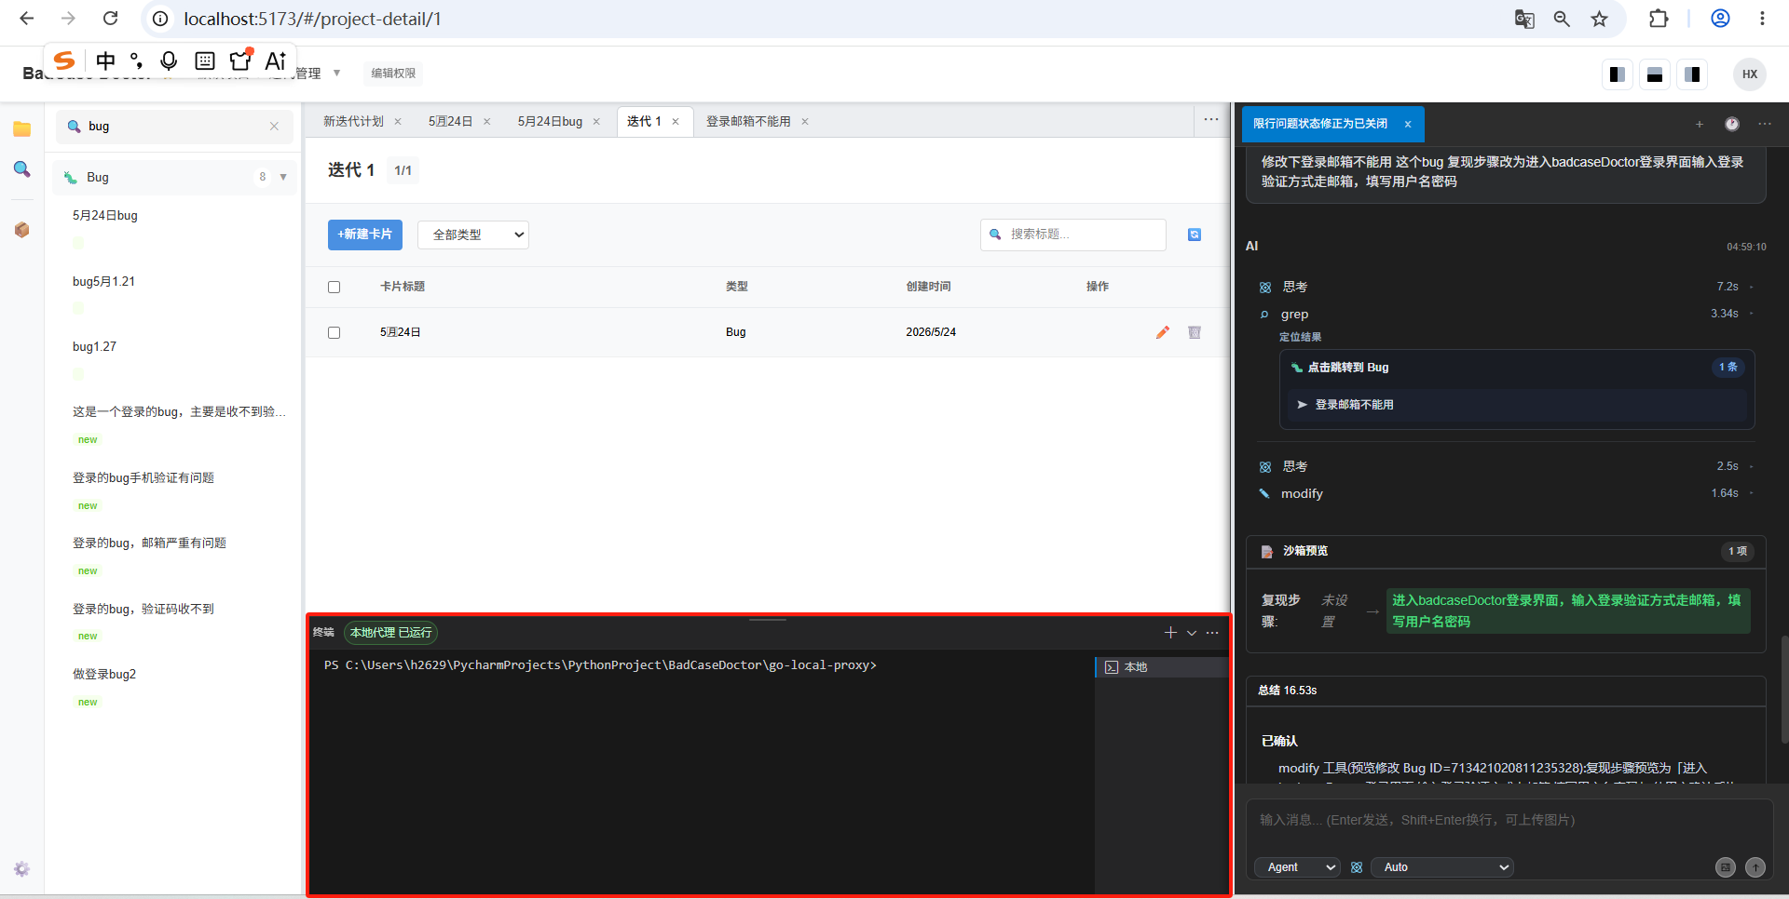

4. 卡片（Card）抽象统一所有业务
Bug / BadCase / TestCase 在源表上口径不同，但在看板与对话层统一为 Card：同一套迭代计划树、拖拽、状态、负责人、对话入口。Card 是「对人」的统一抽象；源表是「对数据」的权威存储。已实现方向：Card 与源表双轨、grep/modify 三层意图校正、navigation 导航；规划中：Card 作为上下文装配的主键，进一步弱化用户感知「我现在在哪张表」。
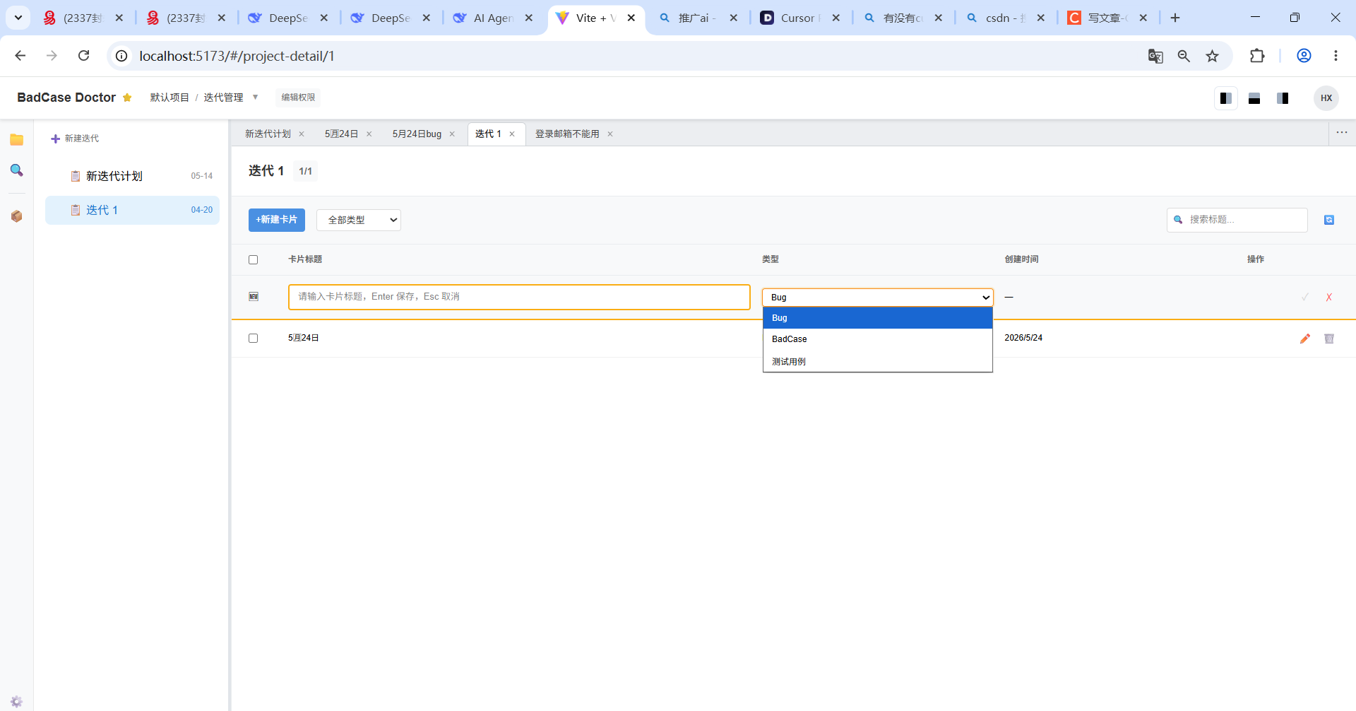
理念 | 对用户意味着什么 | 工程落点
对话操作一切 | 说人话就能干活 | ReAct + 工具注册表 + SSE
同一上下文 | Agent 看得见全貌 | ES 检索 + 记忆 + 多实体 merge
Everything is Bash | 命令行与 GUI 同等地位 | xterm + 终端 Agent + 沙箱
Card 统一业务 | 一个看板管所有类型 | Card ORM + 意图路由 + 计划树

三、产品规划与路线图

3.1 阶段一：浏览器主动测试（核心）
- 集成 Browser-use / Playwright：按 TestCase 步骤自动点选、填表、断言。
- 测试执行 Agent：读用例 → 驱动浏览器 → 发现异常 → 自动生成待审核 Bug 列表。
- 人工审核闭环：接受 / 拒绝 / 修改后入库（与现有 Bug 审核中心对齐）。
- 对话准确率评估：对 LLM 应用做对话测试，产出 BadCase 记录。

3.2 阶段二：测试产物的智能治理（当前重点建设）
- Bug / BadCase / TestCase 作为测试结果，进入统一工作流（状态、负责人、评论）。
- Grep v2：ES 全字段 + 向量语义检索，口语化找「负责人 hx 的 bug」。
- Modify 沙箱预览 + diff 采纳：Agent 改数据前必须可预览、可拒绝。
- Prometheus SDK：采集每次 LLM 调用，支撑 BadCase 根因与模型回归分析。

3.3 阶段三：对话 + 终端 + 浏览器 三执行面融合
- 同一 Card 上下文内：对话改状态、终端跑脚本、浏览器复现步骤，Agent 自动选面。
- Agent 任务 DAG 并发：多 Tab、多任务、可审计（agent_tasks 表已铺路）。
- 后端核心 API Go 化（仓库已有规划），降低 SSE 与长连接延迟。
规划逻辑小结：
先能自动测（浏览器）→ 再管好测出来的东西（Bug/BadCase/用例）→ 最后用对话 + Bash + Card 把三件事拧成一根绳。

四、系统架构
整体：Vue3/Electron 前端 + Flask 后端 + Agent 工具层 + MySQL/Redis/ES + 浏览器/终端/沙箱执行层。
以「测试执行」为中心的分层：
层次 | 职责 | 代表技术
交互层 | 对话、看板、审核、终端面板 | Vue3、Electron、xterm.js
Agent 层 | 意图识别、ReAct、工具编排 | react_simplified、Browser-use
执行层 | 浏览器自动化、Bash、沙箱 SQL | Playwright 系、node-pty、NsJail
数据层 | 测试结果实体、Card 抽象 | MySQL、Card/Bug/BadCase/TestCase
智能层 | 检索、记忆、模型路由 | Elasticsearch、Qwen/DeepSeek
可观测 | LLM 与测试指标 | badcase-sdk、Prometheus

五、核心功能（现状与规划对照）

5.1 浏览器主动测试
- 【规划核心】BrowserUseAgent：根据 TestCase 自动执行步骤、截图、生成 Bug。
- 【规划】对话触发：「帮我把登录用例跑一遍」→ Agent 调 browser-use → 产出待审核缺陷。
- 【现状】agent 路由已预留 browser-use / test / badcase 等分发；TestAgent、BrowserUseAgent 模块存在。

5.2 测试产物管理（Bug / TestCase / BadCase）
- 定位：测试执行的结果实体，不是产品本体；依附于项目、迭代计划、Card。
- TestCase：定义测试步骤与预期；可被人或 Agent 执行。
- Bug：功能/交互类缺陷；状态机 + 负责人 + 富文本评论。
- BadCase：大模型对话类质量问题；可与 Prometheus 指标联动分析。

5.3 对话操作（理念 1）
- ReAct：grep → decide → modify/create → observe → 增量总结。
- 流式 SSE、统一思考流、Function Calling；多模型按任务/是否含图路由。
- 沙箱预览 + 前端 diff 采纳，避免对话直接误写生产库。

5.4 统一上下文（理念 2）
- ES 工作项索引：跨 Bug/BadCase/TestCase/Card 全字段 + 向量检索。
- 长期记忆：按项目 retrieve，注入 Agent prompt。
- grep 多列表 merge + navigation，为 modify 提供候选与关联。

5.5 终端与 Bash（理念 3）
- Electron 内嵌 xterm；Web 通过 Go 本地代理连 PTY。
- 终端子 Agent、日志分析工具；与 Browser-use 并列扩展 Agent 能力。
- 沙箱：只读 SQL、modify 预览 diff；本地 NsJail / 云端 Docker。

5.6 Card 统一抽象（理念 4）
- 迭代计划树 + 看板 Card：统一展示 Bug/BadCase/TestCase 来源。
- Card 与源表双轨：对人一张卡片，对库多张源表；意图三层校正防撞号误改。
- 目标：用户只跟 Card 对话，不必关心底层是 bug 还是 badcase 表。

六、技术栈一览
层次 | 技术选型
浏览器自动化 | Browser-use、Playwright（规划/集成中）
后端 | Python 3.12、Flask、SQLAlchemy、asyncio
Agent | 自研 ReAct、LangChain 生态、多 LLM 工厂
前端/桌面 | Vue 3、Vite、Electron、xterm.js
数据 | MySQL、Redis、Elasticsearch 向量索引
执行 | node-pty、Go 终端代理、NsJail/Docker 沙箱
可观测 | badcase-sdk、Prometheus

七、技术亮点
• 产品观
不是工单系统加聊天框，而是「浏览器执行 + 产物治理 + 对话/Bash/Card 三原则」一体的测试平台。
• Card 双轨治理
统一看板与分源表存储并存；grep/modify 多层意图消解主键撞号。
• ReAct 工程化
完整计划/观察/总结流、延迟可配置、重复动作熔断、SSE 协议与前端状态对齐。
• Grep v2
ES 混合检索 + Rerank + LLM Judge，服务「同一上下文」理念下的快速装配。
• 安全修改
对话改数必过沙箱预览与人工采纳，符合「能对话但不裸写库」。

